Памятка родителям

о мерах безопасности детей на водоемах

Уважаемые родители!
- Не игнорируйте правила поведения на воде и не разрешайте делать это детям.
- Не купайтесь с ними в местах, где это запрещено.
- Старайтесь держать ребенка в поле своего зрения, когда он находится в воде.
- Не заплывайте за буйки, не прыгайте в воду со скал или в местах с неизвестной глубиной.
- Не следует входить или прыгать в воду после длительного пребывания на солнце, так как при охлаждении в воде наступает сокращение мышц, что может повлечь остановку сердца.
- Строго контролируйте нахождения ребенка в воде, чтобы избежать переохлаждения.
- Купаться лучше утром или вечером, когда солнце греет, но еще нет опасности перегрева.
- Для детей, которые плохо плавают, применяйте специальные средства безопасности, надувные нарукавники или жилеты.
- Объясните детям, что опасно плавать на надувных матрацах, игрушках или автомобильных шинах.
- Не разрешайте нырять с мостов, причалов.
- Нельзя подплывать к лодкам, катерам и судам.
- Если достаточно взрослые школьники самостоятельно идут купаться, то старайтесь чтобы они ходили в безопасные места, где есть пост спасателя и медсестра.
- Не проходите мимо случаев появления детей у воды без сопровождения взрослых.
- Обучите детей не только плаванию, но и правилам поведения в критических ситуациях, объясните опасность водоворотов, судорог, больших волн, сильных течений и т.д.
- Научите азам техники спасения утопающих, если вы не можете сделать это сами, то сходите к инструктору по плаванию.
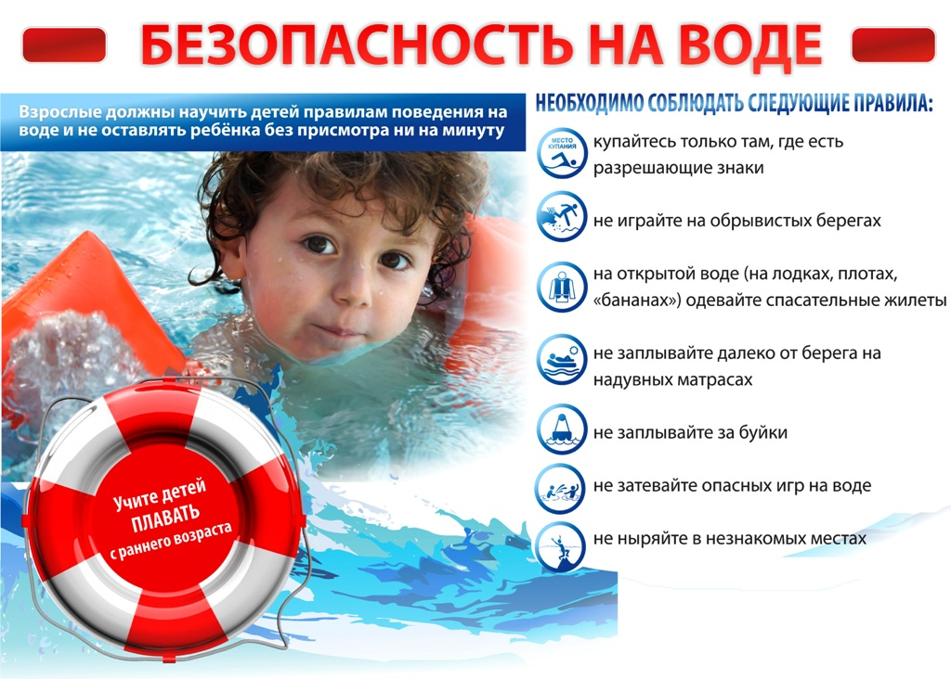

Оказание помощи утопающему

- Если на ваших глазах тонет человек, оглянитесь, нет ли поблизости спасательных средств (ими может быть все, что увеличит плавучесть человека и что вы в состоянии до него добросить).
- Если решили добираться до тонущего вплавь, учитывайте течение воды, ветер, препятствия и расстояние.
- Приблизившись к человеку, постарайтесь успокоить его. Если он может контролировать свои действия, то должен держаться за ваши плечи. В противном случае поднырните под тонущего, захватите (проще всего — за волосы) и буксируйте к берегу.
- Вытащив пострадавшего, осмотрите его, освободите верхние дыхательные пути от воды и инородных тел.
- В случае отсутствия дыхания и сердечной деятельности немедленно приступите к оказанию доврачебной медицинской помощи и отправьте пострадавшего в медпункт (больницу)

